Министерство науки и высшего образования Российской Федерации
Федеральное государственное автономное образовательное учреждение
высшего образования
Национальный исследовательский ядерный университет «МИФИ»
Саровский физико-технический институт ‒ филиал НИЯУ МИФИ
Физико-технический факультет
Кафедра философии и истории
XXХIV студенческая конференция по гуманитарным и социальным наукам
XIII студенческая конференция по социологии
«Социология техники: Техника как Культура»
7 декабря 2022 г.
Доклад по монографии И. М. Дзялошинского
«Философия цифровой цивилизации и трансформация медиакоммуникаций»

Доклад:
Руководитель – А. Пелипенко ТМ30
Д. Гришин, Е. Ерофеев, М. Фадеев, В. Рубцов
ЦТ30
Преподаватель:
кандидат исторических наук, доцент
О.В. Савченко

Саров-2022
Аннотация.
В нашем докладе рассмотрена монография Иосифа Михайловича Дзялошинского - российского исследователя проблем коммуникации, профессора кафедры публичной политики Национального исследовательского университета Высшей Школы Экономики в Москве, председателя Совета директоров Независимого института коммуникативистики.
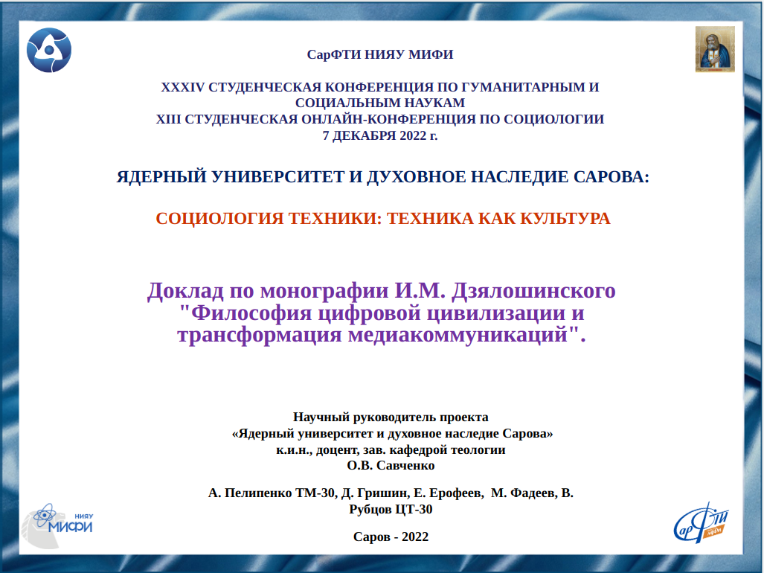
Слайд 1.
Здравствуйте! Наш доклад посвящен монографии Иосифа Михайловича Дзялошинского «Философия цифровой цивилизации и трансформация медакоммуникаций».
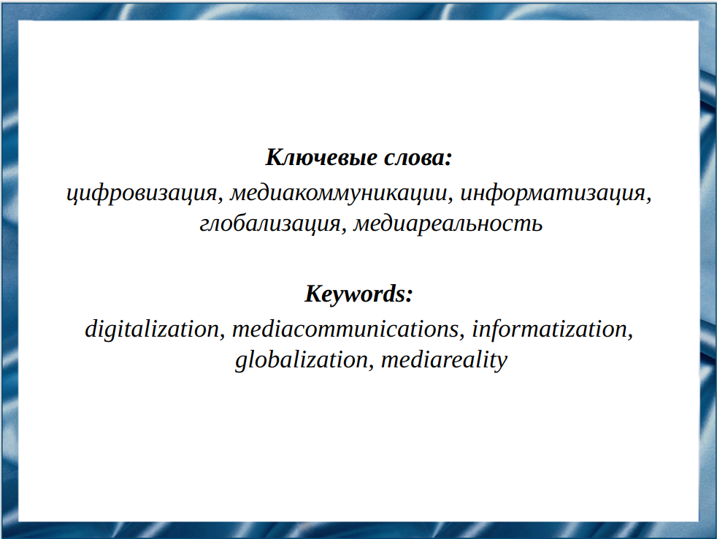
Слайд 2.
Иосиф Михайлович Дзялошинский свою монографию посвящает исследованию связей между цивилизационными процессами глобализации, информатизации и цифровизации с процессами, происходящими в системах коммуникации, опосредованной медиатехнологиями. Данная работа предназначена для специалистов в области медиакоммуникаций, и может быть полезна для студентов технических дисциплин.
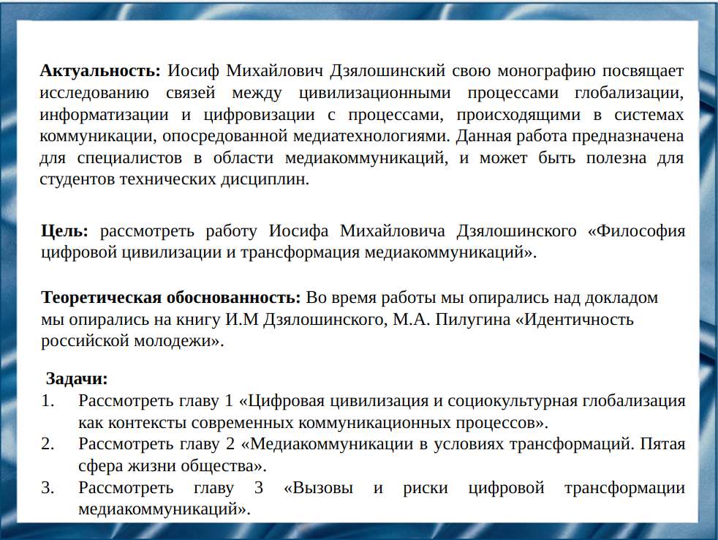
Слайд 3.
Целью нашей работы является рассмотрение монографии Иосифа Михайловича Дзялошинского.
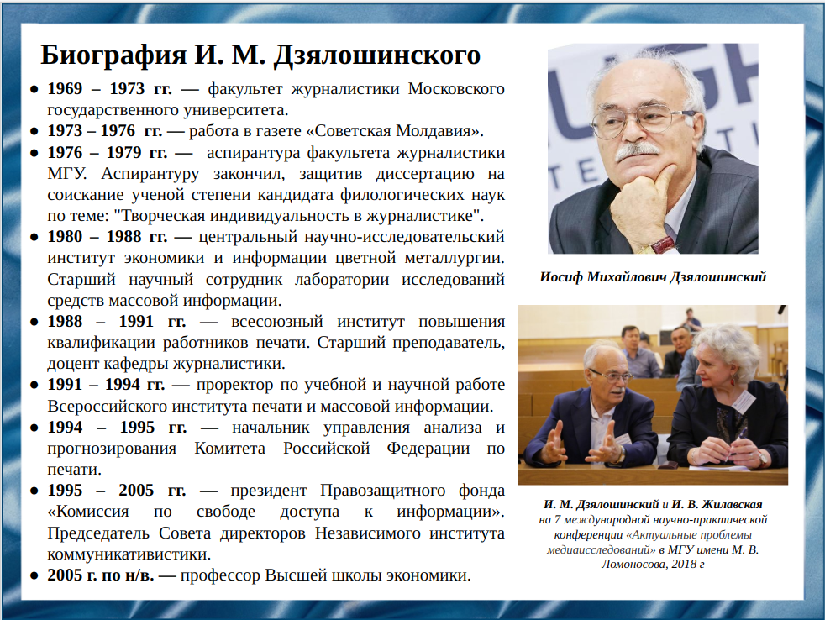
Слайд 4.
Иосиф Михайлович родился 31 июля 1945 году в городе Баку.
C 1969 по 1979 год, он учился на факультете журналистики Московского государственного университета.
По окончании аспирантуры работал старшим научным сотрудником в лаборатории анализа средств массовой информации Центрального научно-исследовательского института экономики и информации цветной металлургии.
С февраля 1994 года по июль 1995 года работал в должности начальника Управления анализа и прогнозирования Комитета Российской Федерации по печати.
В настоящее время Председатель Совета директоров Независимого института коммуникативистики.
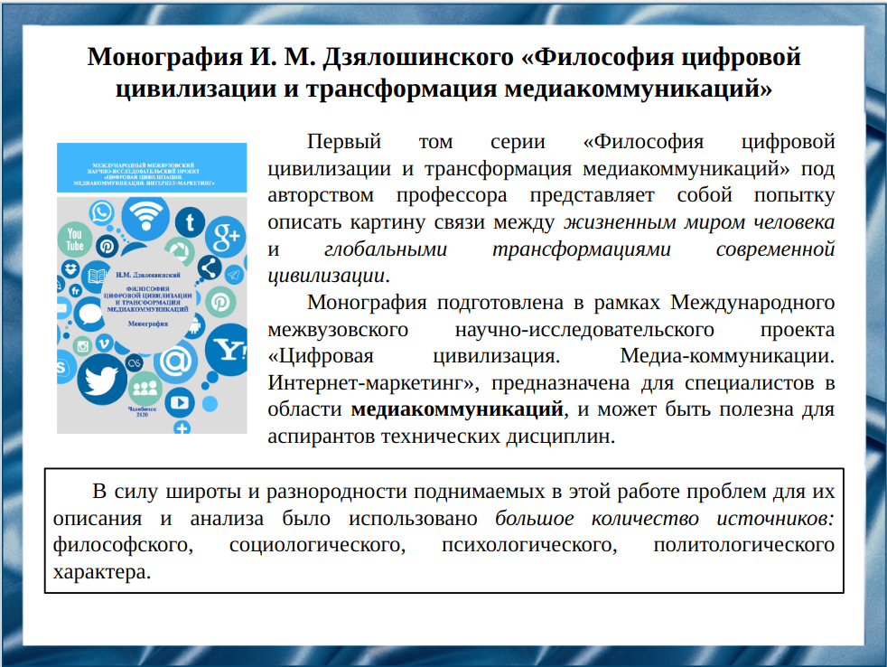
Слайд 5.
Монография посвящена исследованию связей между общецивилизационными процессами глобализации, информатизации и цифровизации с процессами, происходящими в системах коммуникации, опосредованной медиатехнологиями. Предлагается вписать все эти процессы в контекст категориального аппарата, опирающегося на понятия «личностный мир», «информационно-коммуникационный универсум», «коммуникативные матрицы» и др.
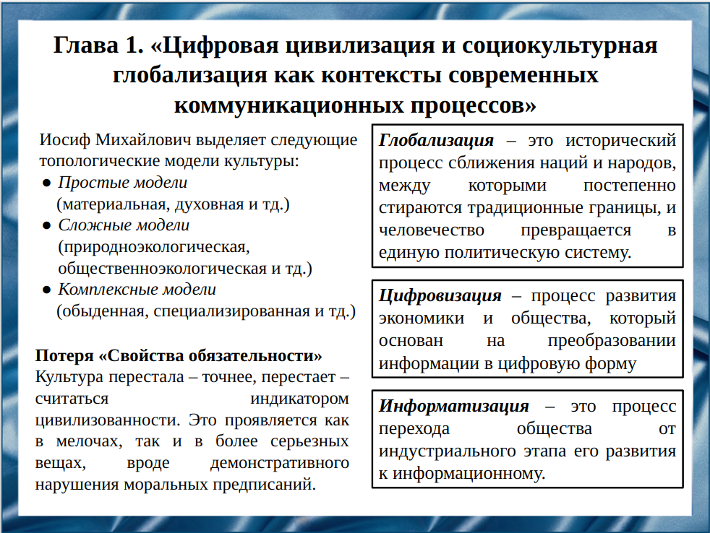
Слайд 6.
В первой главе Иосиф Михайлович выделяет процессы глобализации, информатизации и цифровизации в качестве основных процессов, происходящих в глубинах современной цивилизации. Влияние цифровой цивилизации и социокультурной глобализации на современные медиа, имеют в виду состояние социотехнической оболочки, которая влияет на культуру, понимаемую как совокупность смыслов, ценностей и технологий деятельности. Особое внимание уделено типологическим моделям культуры. Профессор среди общих тенденций современного культурного процесса обозначил следующие: культура перестала быть чем-то стабильным; стала более мозаичной, а также потеряла присущее ей «свойство обязательности».
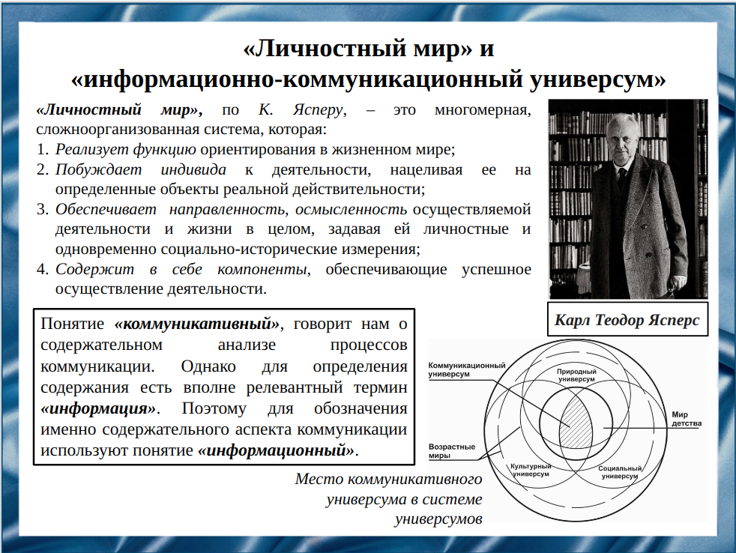
Слайд 7.
Далее автор использует понятия «информационно-коммуникационный универсум» и «личностный мир», которые позволяют уловить связь между сферой природы, сферой познания и сферой жизни человека. «Информационно-коммуникационный универсум» – это сложная, многоуровневую саморазвивающуюся система, обеспечивающая реализацию всего многообразия коммуникационных отношений в обществе. Он может быть не просто средством взаимодействия людей, но и выступать в роли активного инициатора преобразований внешнего и внутреннего миров человека.
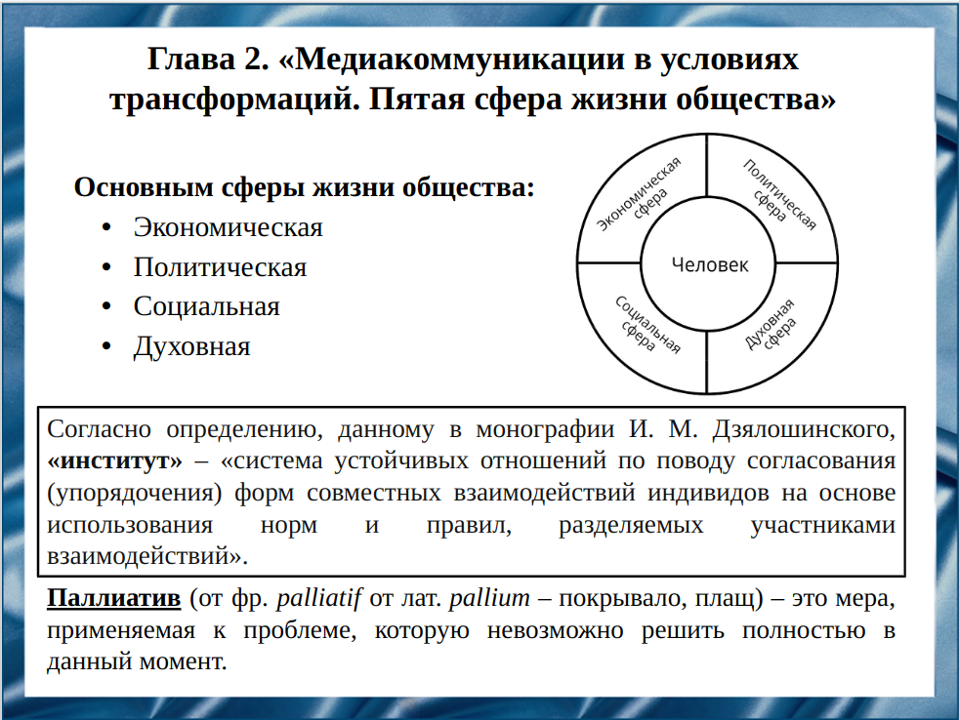
Слайд 8.
Во второй главе Иосиф Михайлович Дзялошинский, резюмируя научные представления об институте, выделяет пятую сферу, в которой могли бы складываться определенные институты – сферу коммуникаций. К коммуникационному институту автор относит литературу и искусство, музеи, библиотеки и архивы, что вполне коррелируется с духовной сферой жизни общества, и кажется определять их только к «коммуникационному институту» неправильно. Выделение автором пятой сферы – «коммуникационного института» – это установление некоего паллиатива до настоящего момента разгадки сути коммуникаций, их истоков и первопричин. Кто знает, когда человечество найдет ответы на интересующие его вопросы касательно информационно-коммуникационного универсума.
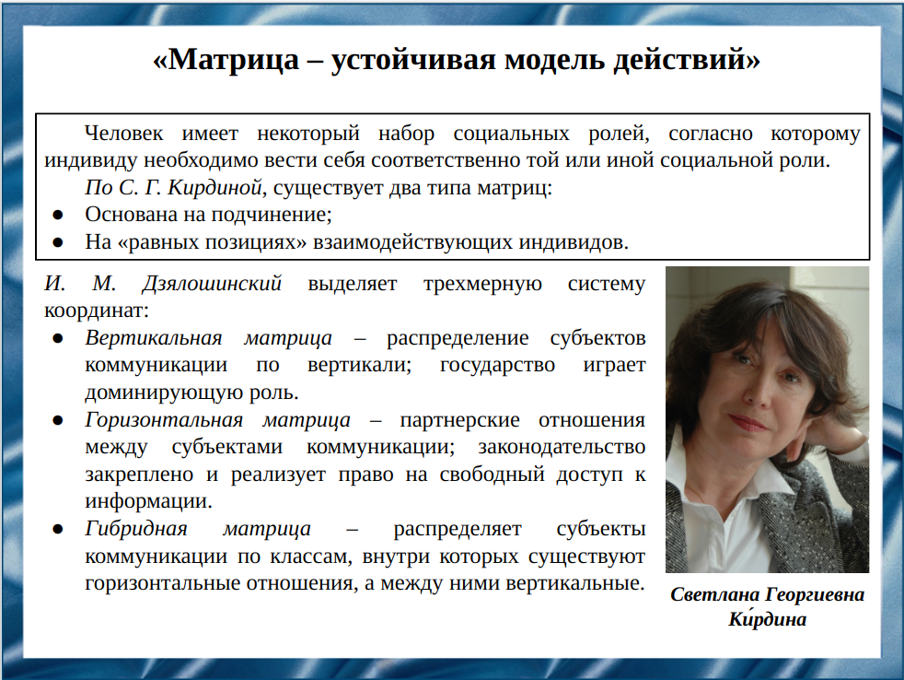
Слайд 9.
Социологами уже давно было определено, что человек имеет некоторый набор социальных ролей, согласно которым индивиду необходимо вести себя соответственно той или иной социальной роли. Существуют также институциональные матрицы. Иосиф Михайлович обращается к работе Светланы Георгиевны Кирдиной, которая считала, что «институциональные матрицы – своеобразный генотип общества, который складывается в момент образования государств и на протяжении их развития сохраняет свою природу».
Иосиф Михайлович, говоря о матрицах, опирается на работу Светланы Георгиевны, и по-своему трактует институциональные матрицы. Он создал и описал вертикальные, горизонтальные, и в добавление к уже существующим матрицам появилась гибридная – смесь вертикальной и горизонтальной матриц.
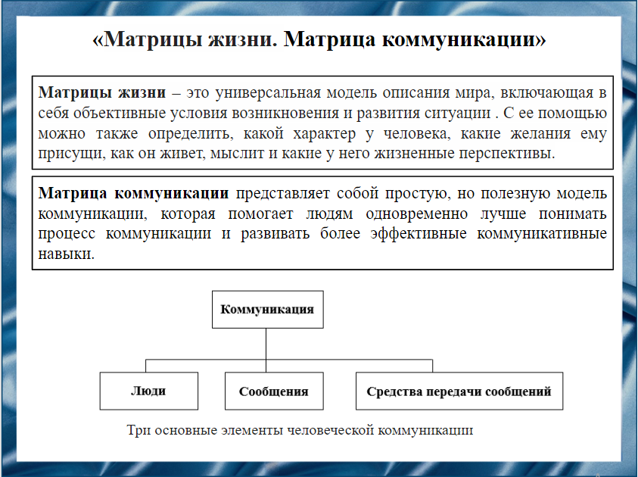
Слайд 10.
Также Иосиф Михайлович уделяет особое внимание матрицам жизни и коммуникации. По его мнению, матрицы жизни – представляют собой совокупность знаний, ценностей, норм, обеспечивающих приспособление человека к окружающей среде или преобразование индивидом этой среды в соответствии со своими нуждами, целями и представлениями. Они отражают ту действительность, в которой ранее жили этносы и социальные группы, и к которым они ранее достаточно эффективно приспосабливались.
О матрице коммуникаций Иосиф Михайлович говорит, что она включает в себя базовые элементы теории коммуникации в практическую модель коммуникации "лицом к лицу". Согласно автору - коммуникация подразумевает передачу сообщений от человека к человеку с помощью различных средств. Таким образом, в любой процесс человеческой коммуникации входят три основных элемента: люди, сообщения, средство передачи этих сообщений.
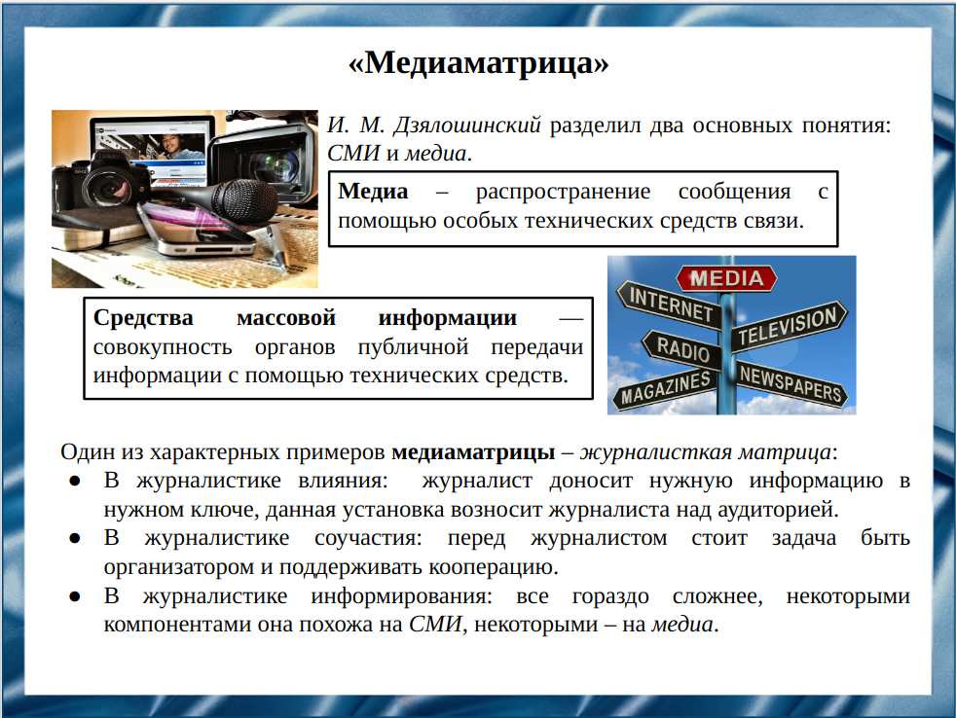
Слайд 11.
Существует также такое понятие как медиаматрица. Оно более узкое и вмещается в понятие коммуникационной матрицы, так как медиа основаны на коммуникации. Один из характерных примеров медиаматрицы – журналисткая матрица.
Иосиф Михайлович разделил два понятия: СМИ и медиа. Главное отличие между ними – способы, пути, механизмы и инструменты информирования множества людей. Если в СМИ это происходит по строгому принципу «сверху вниз», то медиа находится в центре и является посредником в коммуникации.
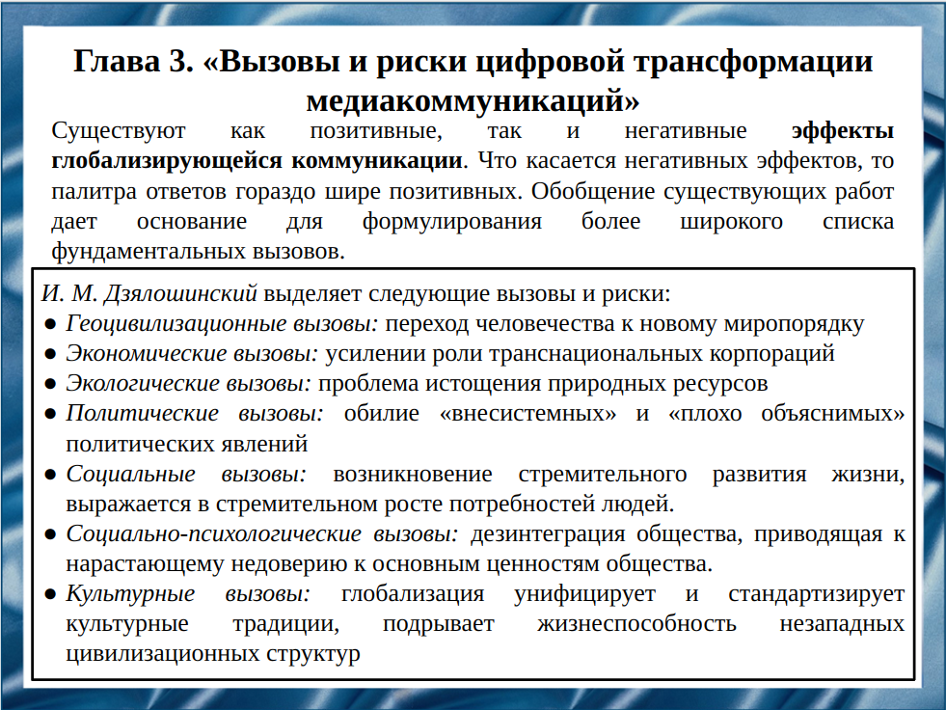
Слайд 12.
В третьей главе Иосиф Михайлович описывает эффекты глобализирующейся коммуникации и выделяет новый подход к медиаобразованию. Что касается позитивных эффектов, обычно выделяют следующие: снимаются границы институтов и культур, повышаются степени свободы личности. Далее уделяется особое внимание негативным эффектам, а именно: вызовам и рискам глобализирующихся коммуникаций. В настоящее время сложились несколько основных подходов к поиску способов минимизации возможного вреда, наносимого массмедиа.
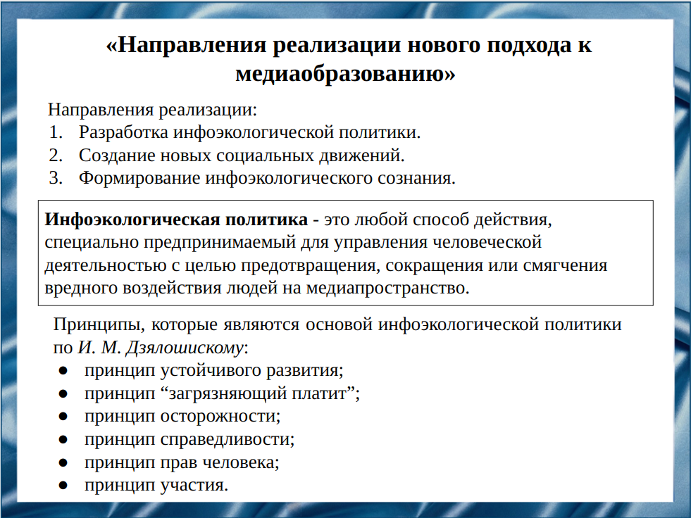
Слайд 13.
Есть три направления реализации нового подхода к медиаобразованию.
В первом направлении речь идет о разработке и воплощении в жизнь стратегической модели действий в медиапространстве, реализуемой с помощью политических, экономических и образовательных технологий.
Во втором направлении – создание новых социальных движений, целью которых является продвижение идей экологии медиапространства в гражданском обществе.
В третьем направлении – формирование инфоэкологического сознания. Решение возникающих в сфере медиа проблем невозможно без повышения социальной ответственности каждого человека за последствия своего воздействия на медиапространство.
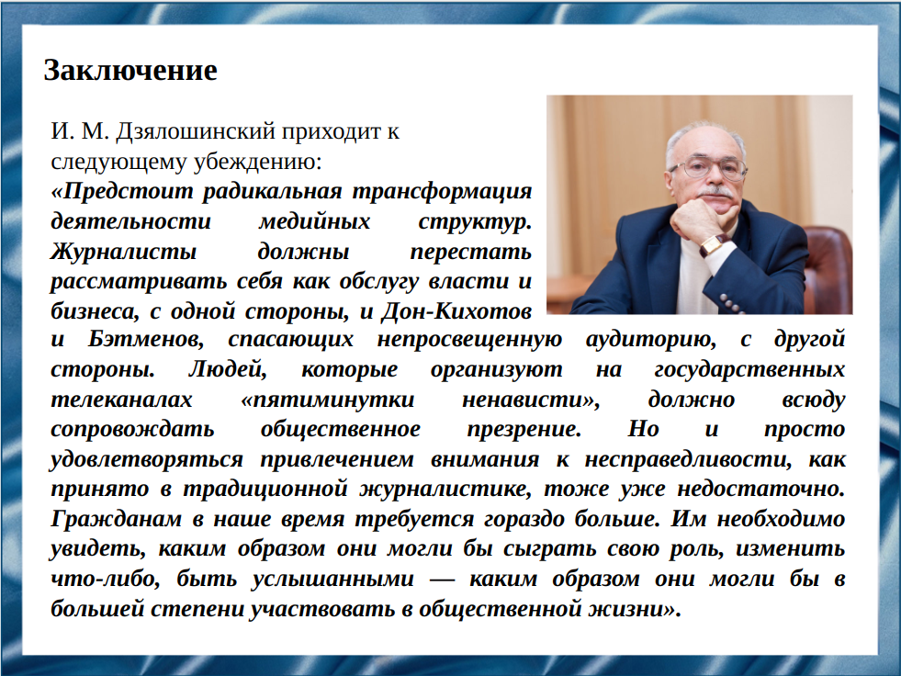
Слайд 14.
Современная цивилизация, с точки зрения обычного человека, выступает в качестве его жизненного мира, понимаемого как сложная многоуровневая система, не зависящая от отдельного человека и чаще всего противостоящая ему.
Иосиф Михайлович Дзялошинский приходит к следующему выводу: «Предстоит радикальная трансформация деятельности медийных структур. Журналисты должны перестать рассматривать себя как обслугу власти и бизнеса. Гражданам необходимо увидеть, каким образом они могли бы сыграть свою роль, изменить что-либо, быть услышанными — каким образом они могли бы в большей степени участвовать в общественной жизни».
В заключении хочется отметить, что Дзялошинский настаивает на том, что «притормозить разрушительные тенденции можно только изменив матрицы жизнедеятельности и коммуникации».
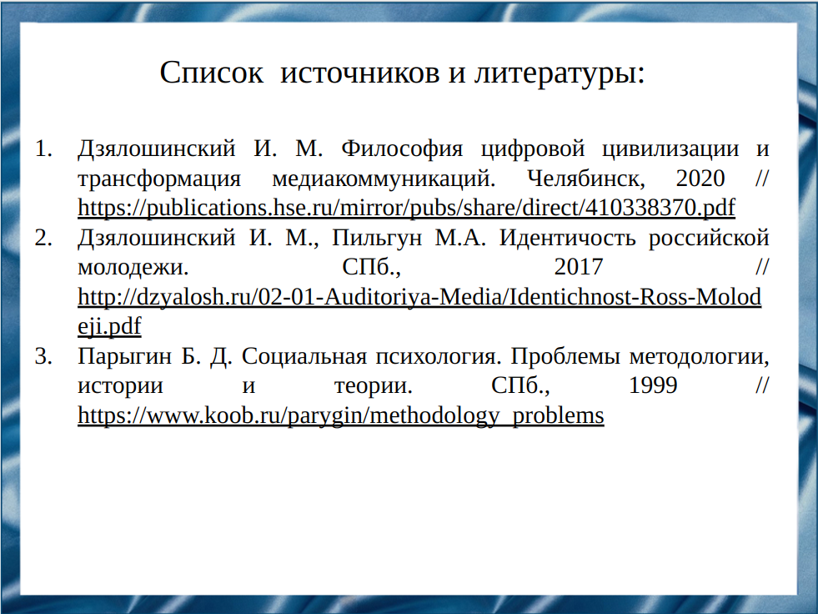
Слайд 15.
Наш доклад основывается на данных источниках и литературе:
- Дзялошинский И. М. Философия цифровой цивилизации и трансформация медиакоммуникаций. Челябинск, 2020 // https://publications.hse.ru/mirror/pubs/share/direct/410338370.pdf
- Дзялошинский И. М., Пильгун М.А. Идентичость российской молодежи. СПб., 2017 // http://dzyalosh.ru/02-01-Auditoriya-Media/Identichnost-Ross-Molodeji.pdf
- Парыгин Б. Д. Социальная психология. Проблемы методологии, истории и теории. СПб., 1999 // https://www.koob.ru/parygin/methodology_problems
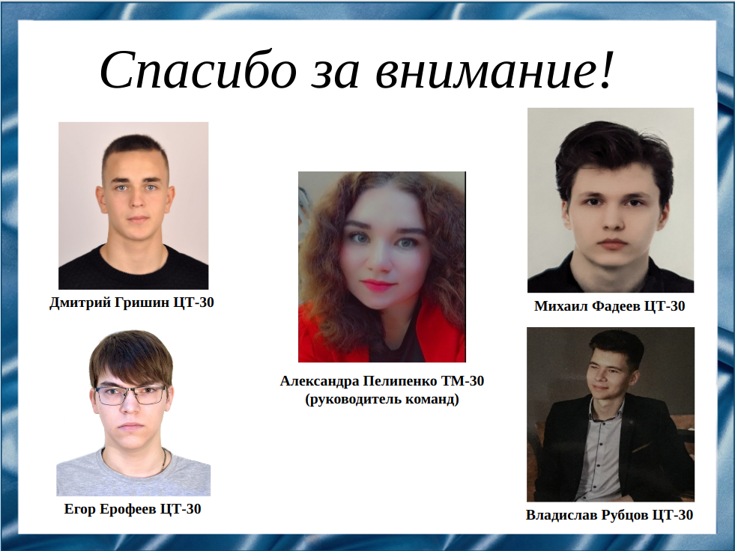
Слайд 16.
Спасибо за внимание!

